密级：公开

基于嵌入式操作系统的资源隔离和控制技术课题技术研究报告

项目名称： 基于嵌入式操作系统的资源隔离和控制技术
起止时间： 2025-2026
承研单位： 电子科技大学
项目负责人： 姜徐
编制日期：二〇二五年十月十三日

电子科技大学
目 录
黑体三号字，居中对齐，两个字中间空四个字符

摘要 1
一、研究技术背景 1
（一）研究背景与意义 1
（二）国内外现状分析 3
二、研究目标、研究内容与技术指标 4
（一）研究目标 4
（二）研究内容 5
（三）技术指标 5
三、项目技术研究情况 6
（一）理论研究 6
（二）设计与实现 9
四、项目关键技术与创新 16
（一）结构与执行分支协同的编译期裁剪 17
（二）静态根对象与每任务上下文的确定性默认环境 17
（三）IMFS 文本入口与类型化 C API 的双控制面 18
（四）按 flags 组合命名空间与资源控制的装配技术 18
（五）跨命名空间同步迁移与根环境恢复 18
（六）复用 CORE cgroup 的任务组成组暂停与恢复 19
（七）多事实源的删除验证与工程边界显式化 19
五、测试验证 21
（一）测试依据、对象与方法 21
（二）容器文件系统控制接口试验 22
（三）统一容器暂停恢复补充试验 23
（四）综合验证结论 24
六、总结 25

目录自动生成，仿宋小三号字，行间距为固定值25磅。

摘要
本报告围绕 RTEMS 嵌入式实时容器生命周期管理开展研究。项目在 CPUKit 中实现了两类相互配合的控制机制：一类是基于 IMFS 字符设备节点的文件化控制入口，通过 /pidctl、/utsctl、/mntctl、/netctl、/ipcctl、/cpuctl、/memctl 和 /ioctl 接收定长文本命令；另一类是统一容器 C API，通过 RtemsContainer 将 PID、IPC、MNT、NET、UTS 五类命名空间与 CPU、内存、I/O 资源控制组合起来，提供配置初始化、创建、任务进入、暂停、恢复、退出和删除接口。
报告以 container.h、container.c、containerfs.h、containerfs.c、任务创建接入点、各命名空间实现、构建规格和测试程序为依据，说明根容器初始化、任务上下文继承、按位装配、失败清理、跨命名空间迁移、cgroup 成组暂停和资源释放验证等关键技术。测试验证采用《3.验收测试大纲0515.docx》第 5.3 节的 9 个步骤，按控制文件注册、创建、列举、MNT 继承、UTS 命名和关闭配置组织试验；验收记录中各步骤实际结果均与预期一致。报告同时明确当前实现尚无独立 start/stop 状态机、异步命令队列、generation 或 Watchdog 恢复机制，避免把设计设想表述为既有成果。
关键词：RTEMS；实时容器；生命周期管理；IMFS；统一容器；命名空间；cgroup；任务上下文

一、研究技术背景

（一）研究背景与意义
本专题来源于“基于嵌入式操作系统的资源隔离和控制技术”项目中的实时容器控制管理需求。PID、IPC、MNT、NET、UTS 等隔离模块分别建立了内核资源边界，CPU、内存和 I/O cgroup 建立了物理资源约束，但只有把这些对象按照确定顺序创建、绑定、暂停、恢复、退出和释放，才能形成可使用的容器运行单元。生命周期管理因此承担隔离对象与执行线程之间的装配和拆卸职责。
RTEMS 原生管理对象以任务、调度器、消息队列、信号量和文件系统节点为主，没有 Linux 进程树、namespace 系统调用和守护进程式容器运行时。项目采用共享地址空间中的轻量对象组合：每个 Thread_Control 通过 container 指针获得当前命名空间上下文，统一容器再用 flags 选择需要建立的命名空间和资源控制组。该路线避免引入外部 daemon 和 RPC 链路，适合静态配置和资源受限环境。
生命周期管理的核心要求不是抽象出复杂状态名称，而是保证控制操作有明确事实依据：根环境必须先于任务建立；任务进入时各类上下文需要指向同一组合对象；暂停与恢复应作用于受控任务组；退出后应恢复根上下文；删除后命名空间链表、cgroup ID 和 I/O 控制对象应失效。上述要求均可通过当前代码和测试程序核对。
表 1-1 生命周期管理实际需求分解
需求类别 | 具体需求 | 实现落点 | 验证方式
根环境建立 | 系统启动后具备五类根命名空间 | 静态 rootContainerObj 与 SYSINIT | 启动后检查根对象及各指针非空
文件化控制 | 通过统一文件操作创建、删除和列举对象 | IMFS generic node 与 write handler | open/write 后观察列表和控制台结果
组合创建 | 按配置选择命名空间与资源组 | RtemsContainerConfig.flags | 检查未请求模块不建立、请求模块有效
上下文切换 | 任务进入和退出时同步切换资源归属 | enter/leave 迁移命名空间并绑定 cgroup | 比较 Thread_Control 前后指针和绑定状态
暂停恢复 | 暂停或恢复资源组内任务 | CORE cgroup Suspend/Resume | 观察工作任务计数停止与继续
资源释放 | 删除后关联对象不可再查询 | 统一 delete 与各模块 delete | 检查链表、cgroup ID、I/O 对象失效
项目的工程意义在于把分散的隔离与控制接口转化为可重复的操作闭环。对于测试和运维人员，IMFS 节点提供了低门槛文本入口；对于内核模块和应用，统一容器 API 提供类型化配置与返回码。两种入口共同降低了容器对象管理与各底层模块之间的耦合。

（二）国内外现状分析
1. 国外研究现状
OCI Runtime Specification、runc、containerd 和 Kubernetes 已形成从单机运行时到集群控制面的容器生命周期体系，通常定义 create、start、kill、delete、状态查询、优雅终止和重启策略。其优势是状态语义和接口边界成熟，但实现依赖 Linux 进程、namespace、cgroup、rootfs、守护进程和 RPC，不能直接映射到 RTEMS 任务与内核对象模型。
VxWorks、QNX 等实时操作系统则更强调分区启动、任务监督和健康管理，适用于安全关键系统，但平台实现封闭、接口与许可绑定较强。开源嵌入式系统通常提供任务级 create/suspend/resume/delete，较少提供同时装配命名空间与物理资源控制的组合容器接口。
2. 国内研究现状
国内容器生命周期研究主要围绕 Linux 云平台、边缘节点和国产服务器操作系统展开，管理对象仍以进程和 Pod 为主。在国产嵌入式实时平台方向，任务管理、资源分区和轻量文件接口已有较多实践，但面向 RTEMS 的 PID、IPC、MNT、NET、UTS 组合装配、任务上下文迁移和可裁剪控制文件仍缺少成熟通用实现。
3. 技术差距与本项目取舍
本项目不复制镜像、rootfs 和集群编排能力，而是聚焦本机对象生命周期：用静态根容器建立默认事实源，用每任务 Container 保存当前命名空间视图，用 RtemsContainer 聚合可选资源，用 IMFS 控制文件提供本地入口。该实现已经覆盖创建、列举、进入、暂停、恢复、退出与删除；完整 start/stop 状态机、命令持久化和故障自动恢复仍属于后续演进。
表 1-2 常见方案与本项目实现对比
对比对象 | 主要生命周期基础 | 直接移植问题 | 本项目取舍
OCI/runc | 进程、namespace、cgroup、rootfs | 依赖 Linux 进程和文件系统语义 | 保留清晰操作边界，改为 RTEMS 对象组合
containerd/Kubernetes | daemon、RPC、shim、策略控制器 | 控制链路和资源开销较大 | 采用本地 C API 与 IMFS 文本入口
商用 RTOS 分区 | 任务监督、静态分区和健康管理 | 闭源且平台绑定 | 基于 RTEMS 公开对象和构建系统实现
RTEMS 原生 API | 任务和内核对象独立管理 | 缺少组合容器和统一上下文切换 | 增加根容器、组合对象和 enter/leave

二、研究目标、研究内容与技术指标

（一）研究目标
本专题目标是基于 RTEMS 已有任务、命名空间、cgroup 和 IMFS 能力，形成轻量、可裁剪、可测试的容器生命周期控制机制。实现应支持根环境自动建立、单类型对象文件化管理、统一容器按位组合、任务上下文进入和退出、组级暂停恢复及删除清理，并使功能关闭时不引入对应对象和接口。
研究结论以当前仓库可执行代码为边界：文件控制面的成功或失败目前通过控制台文本反馈，统一 API 通过 rtems_status_code 反馈；组合对象当前记录一个 attached_thread；暂停恢复依赖 CORE cgroup。后续优化目标是补齐结构化返回、并发保护、多线程归属和进入失败回滚。

（二）研究内容
表 2-1 研究内容与实现产出
研究内容 | 核心任务 | 实际产出 | 代码依据
根容器与任务上下文 | 建立默认命名空间并让新任务继承 | 静态根对象、每任务 Container | container.c、taskconstruct.c、threadcreateidle.c
文件化控制接口 | 注册节点、复制命令、解析并分派 | 8 个可裁剪控制文件 | containerfs.h、containerfs.c
统一容器装配 | 按 flags 创建命名空间和 cgroup | RtemsContainerConfig/RtemsContainer | container.h、container.c
运行期切换 | 进入、暂停、恢复和退出 | enter/pause/resume/leave API | container.c、CORE cgroup
释放与验证 | 删除关联资源并检查失效 | 统一 delete 和测试断言 | container01/container05
验收测试 | 验证注册、创建、列举、继承和关闭配置 | 5.3 节 9 步试验记录 | 验收测试大纲、ContainerFS 样例

（三）技术指标
表 2-2 生命周期管理技术指标
序号 | 指标项 | 指标要求 | 验收/检查方法
1 | 根环境 | 系统初始化阶段建立已启用类型的根容器 | 检查 root 及五类根指针
2 | 控制节点 | 按配置支持 PID/UTS/MNT/NET/IPC/CPU/MEM/IO 节点 | 逐项注册并 open/write
3 | 命令处理 | 支持 create、delete、list；资源节点支持 set，CPU 支持 pause/resume | 执行合法和未知命令并观察输出
4 | 组合创建 | 按 flags 选择创建 5 类命名空间与 3 类资源能力 | 检查对象指针与返回状态
5 | 任务迁移 | enter/leave 后命名空间和 cgroup 归属一致 | 核对 Thread_Control 字段
6 | 暂停恢复 | 组内任务暂停期间不前进，恢复后继续 | 比较工作任务计数器
7 | 释放验证 | 删除后命名空间链表移除且资源组 ID 失效 | 调用 exists/get_by_id/get_task_count
8 | 可裁剪性 | 基础框架、文件接口和各模块可独立配置 | 检查 YAML enabled-by 与关闭配置
9 | 边界可追溯 | 已实现能力与后续状态机/并发增强明确分开 | 代码走查与测试映射

三、项目技术研究情况

（一）理论研究
项目以“执行线程当前上下文”为生命周期事实源。RTEMS 内核对象访问路径通常能够取得当前 Thread_Control，因此每个线程持有一个 Container，其中保存 PID、IPC、MNT、NET、UTS 指针；统一容器对象不替代线程控制块，而是作为一组待装配命名空间和资源控制组的句柄。enter 将线程从根环境迁入该组合，leave 再迁回根环境。
1. 两级对象模型
Container 是线程侧命名空间视图，字段受各 RTEMSCFG_*_CONTAINER 开关控制；根 Container 还保存各类子容器链表。RtemsContainer 是统一管理句柄，保存 flags、attached、attached_thread、嵌套 namespaces，并在对应功能启用时保存 cgroup_id、core_cgroup、io_cgroup_id 和 io_cgroup。两者职责分别是“当前线程看到什么”和“本次统一创建装配了什么”。
2. 根环境先行与默认继承
rootContainerObj 使用静态存储，rtems_container_initialize_root() 通过 RTEMS_SYSINIT_ITEM 在 RTEMS_SYSINIT_BSP_START、RTEMS_SYSINIT_ORDER_FIRST 阶段执行。函数具有 rootContainer 非空快速返回，重复调用不会重复创建根对象。每类已启用模块分别建立根命名空间，根对象成为迁移回退和 list 命令的共同入口。
普通任务在 taskconstruct.c 中完成核心线程初始化后分配自己的 Container，并默认指向各类根命名空间，同时增加对应引用或登记 PID 任务；idle 线程在 threadcreateidle.c 中采用相同模型。这样，新任务在未显式 enter 之前已经具有可解释的根上下文，不需要在每次系统调用时判断空命名空间。
3. 双入口生命周期语义
IMFS 控制文件面向测试和人工管理：写入 create、delete、list 等文本即可驱动单类型对象。统一 C API 面向应用和内核模块：调用者以 flags 和结构参数选择组合，获得明确 rtems_status_code。文件接口控制单类型对象，统一 API 控制命名空间与资源组的组合，两者复用相同底层 create/delete 实现。
4. 当前生命周期阶段定义
当前代码没有显式 enum 状态机，可以从字段和 API 推导四个实际阶段：组合对象创建成功但 attached=false；enter 成功后 attached=true 且 attached_thread 有效；pause/resume 改变 CORE cgroup 中任务的等待状态但不改变 RtemsContainer 状态字段；leave 恢复根上下文并清除 attached；delete 释放对象后句柄失效。报告据此使用“创建—进入—暂停/恢复—退出—删除”描述，不扩展为尚未实现的 READY、STOPPING、RECOVERING 等状态。
表 3-1 实际对象、生命周期事实与代码边界
对象/阶段 | 权威字段或事实 | 主要操作 | 当前边界
根 Container | 静态对象及五类根指针 | SYSINIT 初始化、提供回退 | 无独立状态枚举
线程 Container | Thread_Control.container | 任务创建继承、命名空间迁移 | 按任务动态分配
RtemsContainer 未附着 | attached=false | create、get_*、delete | 没有 start/stop 命令
RtemsContainer 已附着 | attached=true、attached_thread | pause、resume、leave | 当前只记录一个线程
资源暂停 | CORE cgroup 等待状态 | Suspend/Resume | 依赖 CPU/MEM cgroup
删除完成 | 原句柄已 free、资源查询失效 | delete | 无 tombstone/generation
5. 实时性与并发原则
控制节点的命令缓冲固定为 128 或 256 字节，写入处理不创建后台线程；统一创建和删除在调用任务上下文同步执行。该设计路径直接、便于测量，但文件系统输出、malloc/calloc、网络容器创建和资源删除仍可能产生非恒定耗时，因此适合管理任务或测试任务调用，不应放入中断上下文或高频硬实时路径。
当前全局根链表、ContainerFS 跟踪数组和 RtemsContainer attached 字段没有统一锁层次。工程使用应由单一管理任务串行化同一对象的 create/delete/enter/leave；若要支持多管理任务并发，需要增加对象引用、锁和多线程成员表。

（二）设计与实现
生命周期管理在 CPUKit 中形成“文件控制入口”和“统一容器 API”两条通路。文件通路把 POSIX open/write 转换为单类型容器或资源组操作；统一 API 通路把多类命名空间与资源控制组装配为一个 RtemsContainer，并通过 Thread_Control 完成运行期归属切换。两条通路都直接复用现有命名空间和 cgroup 实现。
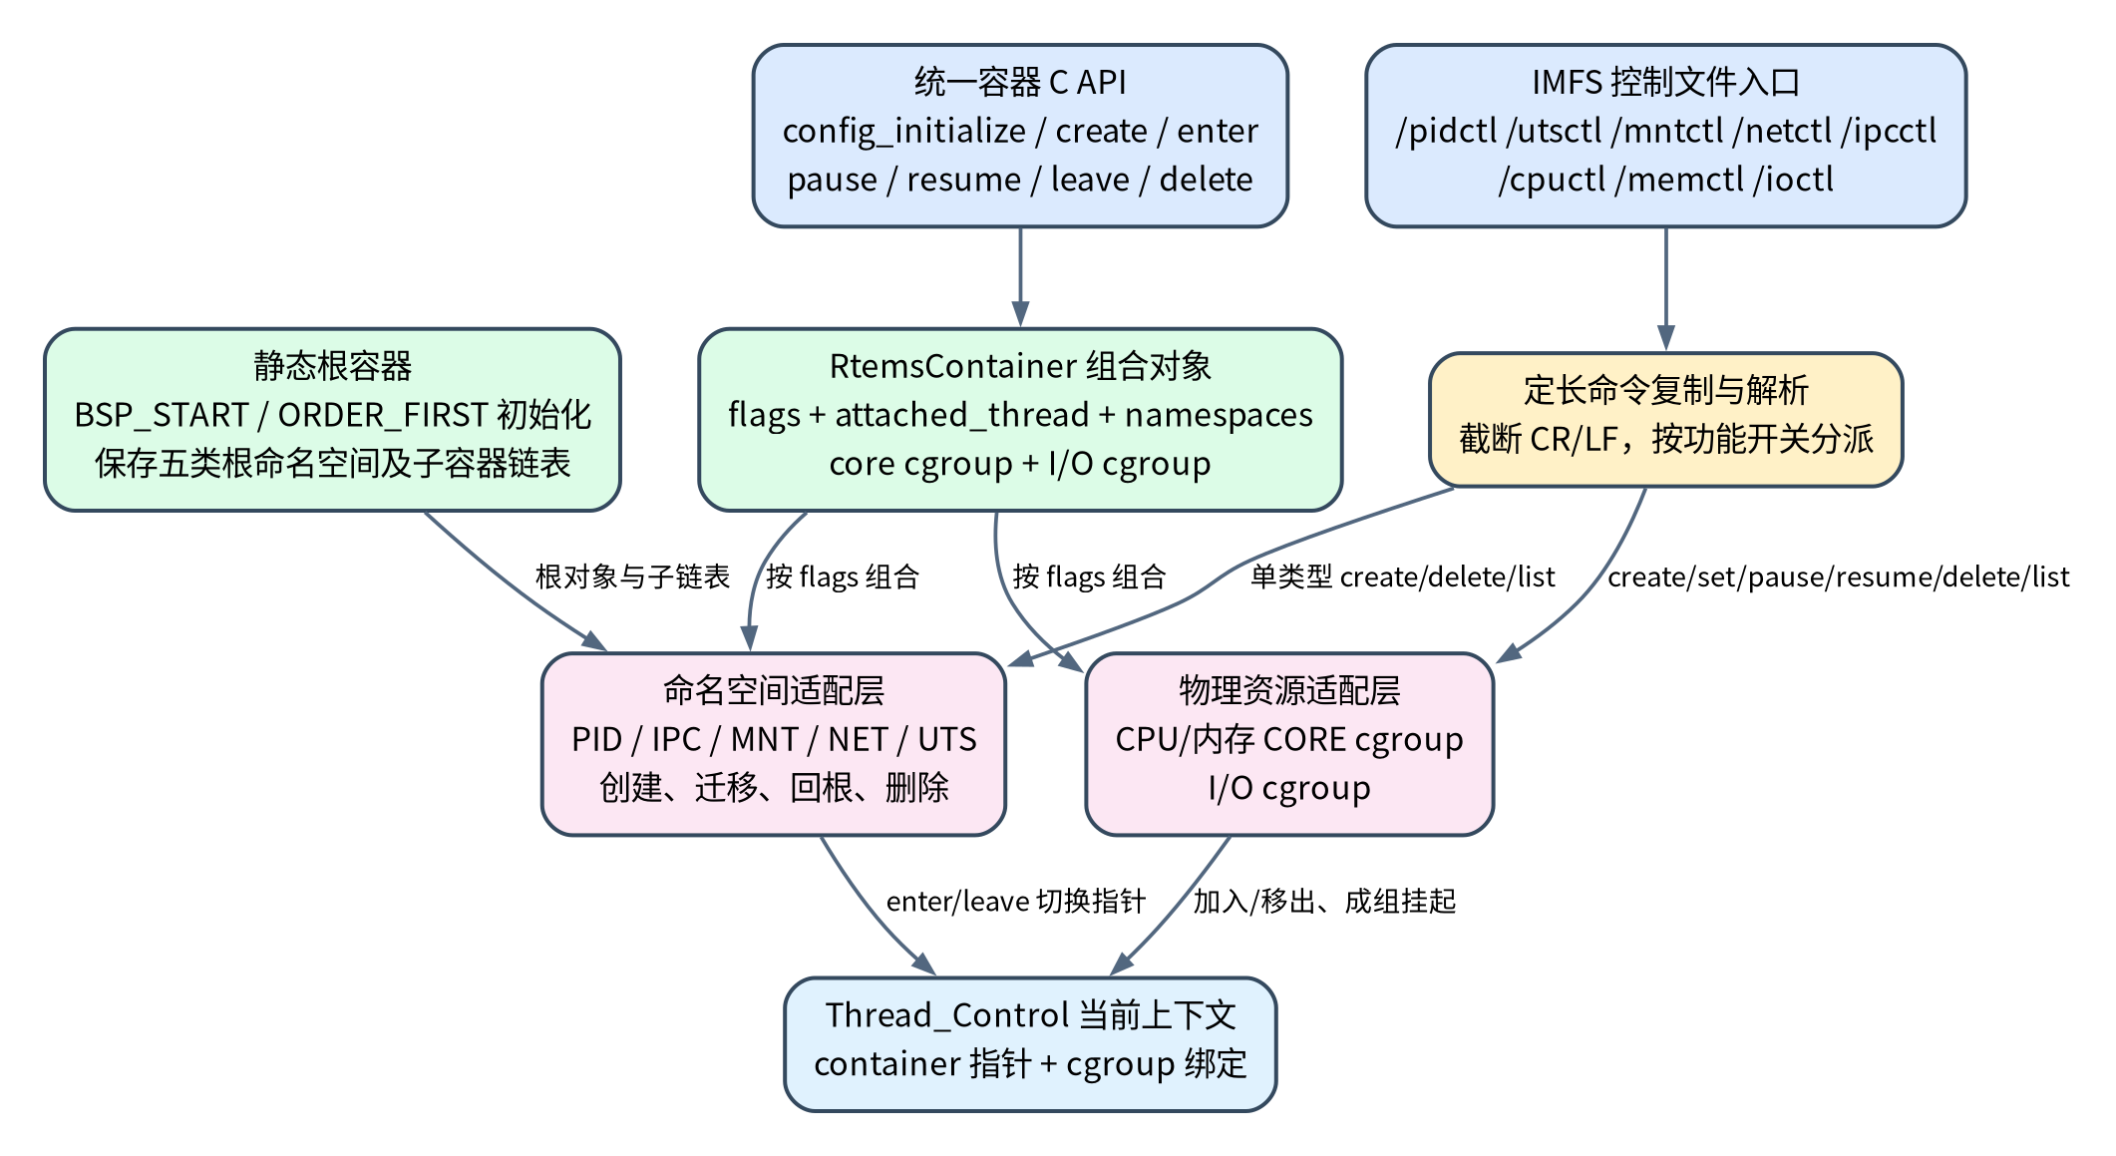
图 3-1 生命周期管理双入口与对象关系架构
1. 代码组织与构建边界
基础接口位于 cpukit/include/rtems/score/container.h，实现位于 cpukit/score/src/container.c，由 RTEMSCFG_CONTAINER 控制 objcontainer.yml 是否纳入构建。文件接口位于 containerfs.h/containerfs.c，由 RTEMSCFG_CONTAINER_FILE 控制 objcontainerfs.yml。PID、IPC、MNT、NET、UTS 以及 CORE/I/O cgroup 继续由各自开关裁剪。
条件编译同时作用于数据结构和执行分支：关闭某类命名空间后，Container 和 RtemsContainer 中不保留对应指针，flag 校验会对仍请求该能力的配置返回 RTEMS_NOT_CONFIGURED；关闭文件接口后，控制节点实现不进入目标库。
表 3-2 主要模块、构建开关与职责
模块 | 构建开关 | 实际职责 | 输出/接口
container | RTEMSCFG_CONTAINER | 根对象、组合对象、进入退出和删除 | 统一容器 C API
containerfs | RTEMSCFG_CONTAINER_FILE | IMFS 节点、命令复制与分派 | 8 个控制文件
命名空间模块 | PID/IPC/MNT/NET/UTS 独立开关 | 创建、链表、迁移和删除 | 各类型函数
CORE cgroup | RTEMS_CGROUP | CPU/内存绑定与成组暂停 | cgroup ID 与控制块
I/O cgroup | RTEMSCFG_IO_CGROUP | I/O 限制和线程成员 | I/O cgroup ID/指针
2. 根容器初始化与任务上下文建立
rootContainerObj 避免了根管理对象自身的动态分配和悬空风险。初始化函数先把 rc 设为 1，再按编译配置清空链表头并调用五类 initialize_root()。由于 SYSINIT 位于 BSP_START 的首序，后续普通任务和 idle 线程建立 Container 时可以直接引用根指针。
taskconstruct.c 在 _Thread_Initialize() 成功后 malloc 每任务 Container，清零后复制根命名空间并更新引用；若该分配失败，任务对象被释放并返回 RTEMS_NO_MEMORY。当前代码搜索未发现任务删除路径对该 Container 动态块的对应 free，后续应补充线程销毁钩子并统一减少命名空间引用。该问题作为实现边界记录，不影响本次 5.3 控制文件试验结论。
3. IMFS 控制节点注册与命令复制
每个控制文件定义 rtems_filesystem_file_handlers_r 和 IMFS_node_control，write_h 指向专用处理函数，其他操作复用 RTEMS 默认处理。register_*ctl() 使用函数内 static bool created 保证重复注册快速返回，再以 IMFS_make_generic_node() 在根目录创建字符设备节点。当前节点权限为用户、组和其他用户均可读写执行，量产系统应根据管理权限收紧。
containerfs_copy_command() 将用户缓冲复制到定长数组，最多保留 cmd_size-1 字节并补 NUL，遇到回车或换行即截断，避免把终端换行带入比较。PID 命令使用 128 字节缓冲，其余处理函数通常使用 256 字节。未知命令和参数错误输出 usage，但 write_h 仍返回原 count，因此调用者只能从控制台判断语义结果，不能仅依赖 write() 返回值。
表 3-3 控制节点与已实现命令矩阵
控制节点 | 依赖能力 | 已实现命令 | 特殊语义
/pidctl | PID container | create、delete <id>、list | 禁止删除根 PID 容器
/utsctl | UTS container | create [name]、delete <id>、list | 创建时可指定主机名
/mntctl | MNT container | create、create_inherit <id>、delete、list | 可继承指定挂载容器
/netctl | NET container | create、delete <id>、list | 建立独立网络组/loopback
/ipcctl | IPC container | create、delete <id>、list | 维护 IPC 子容器链表
/cpuctl | CORE cgroup | create、set、delete、pause、resume、list | 控制配额并成组挂起/恢复
/memctl | CORE cgroup | create、set、delete、list | 更新 memory_limit 与可用配额
/ioctl | I/O cgroup | create、set、delete、list | 设置带宽、窗口和权重
4. 单类型对象创建、链表与删除语义
PID、UTS、MNT、NET、IPC 控制处理函数均以 root Container 为查找入口。list 先输出根对象，再遍历对应子链表；delete 解析正整数 ID，先比较根对象，再遍历子链表查找目标。根对象命中时只输出拒绝信息，不调用底层 delete，防止系统默认上下文被管理命令移除。
MNT 的 create_inherit 会按 parent_id 查找根或子挂载容器，再调用 rtems_mnt_container_create_with_inheritance()；UTS 的 create 解析可选名称并传给 rtems_uts_container_create()。这两条专用语义也是验收大纲步骤 6、7 的直接代码依据。
5. 统一配置默认值与 flags 校验
rtems_unified_container_config_initialize() 先清零配置，再默认请求 RTEMS_UNIFIED_CONTAINER_ALL，UTS 名称设为 container。启用 CORE cgroup 时，默认 cpu_shares=1、cpu_quota=100、cpu_period=1000、memory_limit=1 MiB、blkio_limit=1 MiB；启用 I/O cgroup 时，系统和容器读写带宽默认 1 MiB/s、窗口 1000 ms、组权重和线程权重均为 100。
create() 接受 NULL 配置并使用默认值。rtems_unified_container_check_flags() 逐项检查 flags 所请求的功能是否已编译；任一模块缺失立即返回 RTEMS_NOT_CONFIGURED，不进入部分创建。输出指针为空返回 RTEMS_INVALID_ADDRESS，并在开始时把 *container 置空，避免失败时留下未定义句柄。
表 3-4 统一容器 flags 与创建对象
flags 位 | 创建对象 | 进入时动作 | 退出/删除动作
PID | PidContainer | 迁移 PID 任务关系 | 迁回根 PID；删除子容器
IPC | IpcContainer | 切换 IPC 对象视图 | 迁回根 IPC；删除子容器
MNT | 继承根视图的 MntContainer | 切换挂载视图 | 迁回根 MNT；删除子容器
NET | NetContainer | 切换网络组 | 迁回根 NET；删除子容器
UTS | UtsContainer | 切换主机名上下文 | 迁回根 UTS；删除子容器
CPU/MEM | 同一 CORE cgroup | 加入 cgroup | 移出并删除 cgroup
IO | I/O cgroup | 按线程权重加入 | 移出并删除 I/O cgroup
6. 组合创建顺序、失败路径与统一清理
统一 create() 先确保根容器存在，再 calloc RtemsContainer 并保存 flags。对象建立顺序为 PID、UTS、MNT、NET、IPC、CORE cgroup、I/O cgroup；未选中的模块完全跳过。MNT 使用根挂载容器作为继承源，CORE cgroup 创建后通过 _Cgroup_Get() 取得内部控制块，I/O 路径先建立 manager 再创建具体组。
任何一步失败都设置状态码并跳转 fail，复用 rtems_unified_container_delete(created) 清理已经建立的成员，然后返回原错误。delete 的实际释放顺序是：必要时先 leave，随后 CORE cgroup、I/O cgroup、PID、UTS、MNT、NET、IPC，最后 free 组合对象。该机制减少了多处分散清理，但不是严格逆序事务；若底层 cgroup 删除失败，函数记录 first_error 后仍继续清理并释放组合句柄，调用者需要保存错误结果。
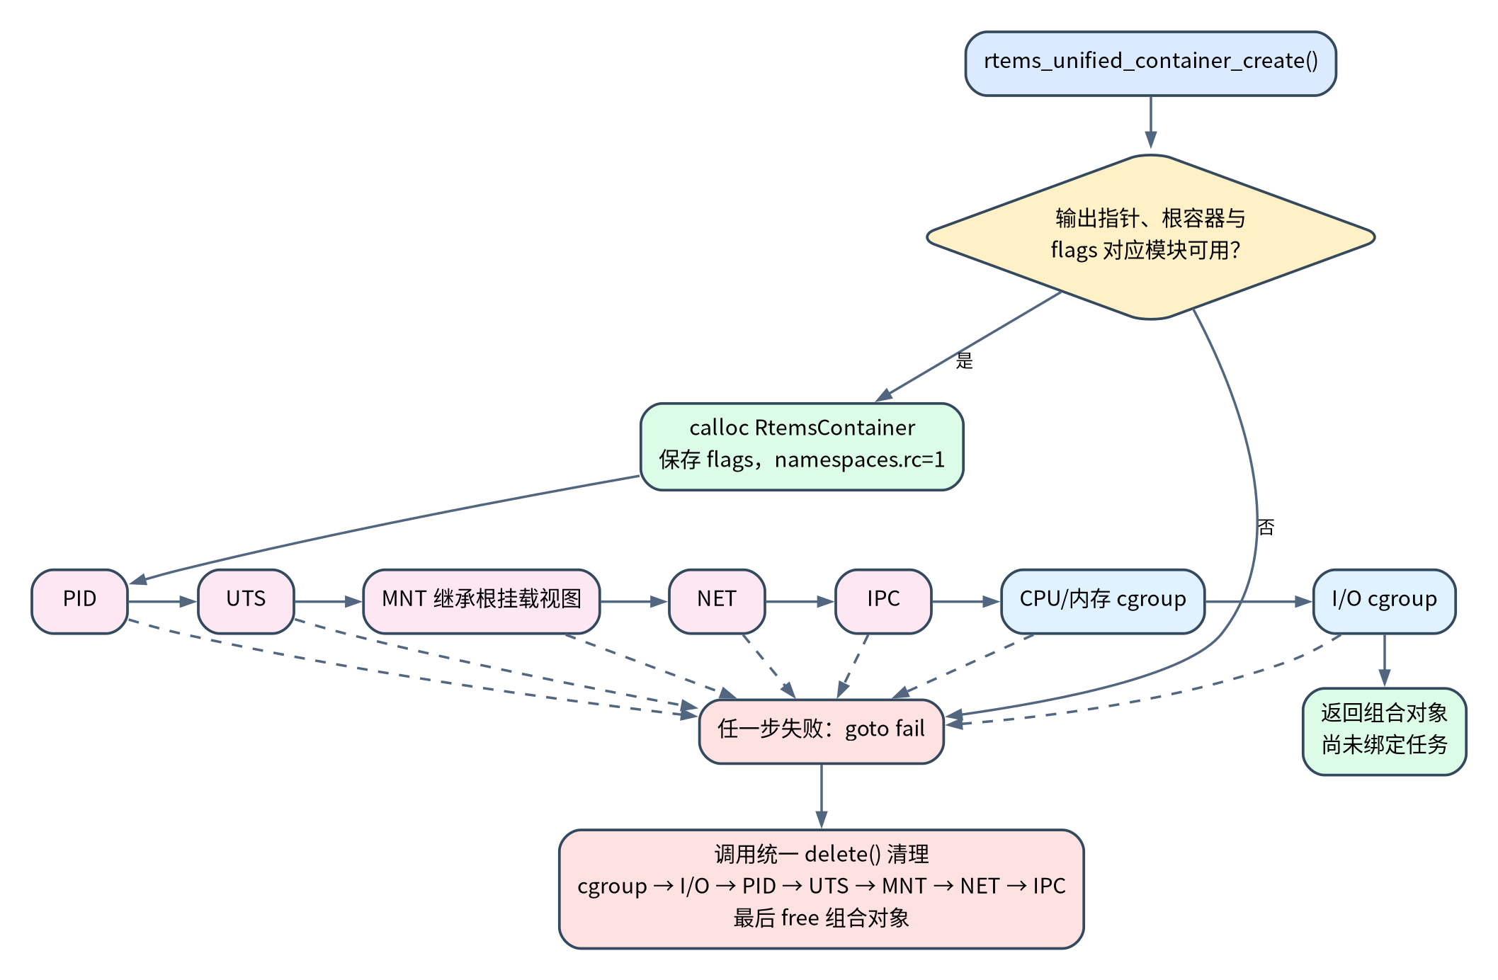
图 3-2 统一容器按位创建、失败转移与清理流程
7. enter/leave 的跨命名空间迁移
enter() 允许 thread 参数为空，此时使用 _Thread_Get_executing()。若线程尚无 Container，ensure_thread_container() 为其分配根上下文。组合对象已经 attached 且 attached_thread 不是当前线程时返回 RTEMS_RESOURCE_IN_USE，因此当前模型将一个统一容器句柄限制为单个附着线程。
进入顺序为 PID、UTS、MNT、NET、IPC，然后 CORE cgroup 和 I/O cgroup。每类命名空间在源、目标不同的情况下调用 move_task，并校验线程指针已经等于目标；CORE cgroup 若发现线程已绑定其他组则拒绝，I/O cgroup 按配置权重登记线程。全部成功后才设置 attached 和 attached_thread。
leave() 以根 Container 为目标逐项迁回命名空间，再移出 CORE/I/O cgroup，最后清除 attached。它保留第一个资源组移除错误并继续执行后续清理。当前 enter 在中途失败时没有自动把前面已经迁移的命名空间回滚到源环境，这是后续需要优先补齐的原子性问题。
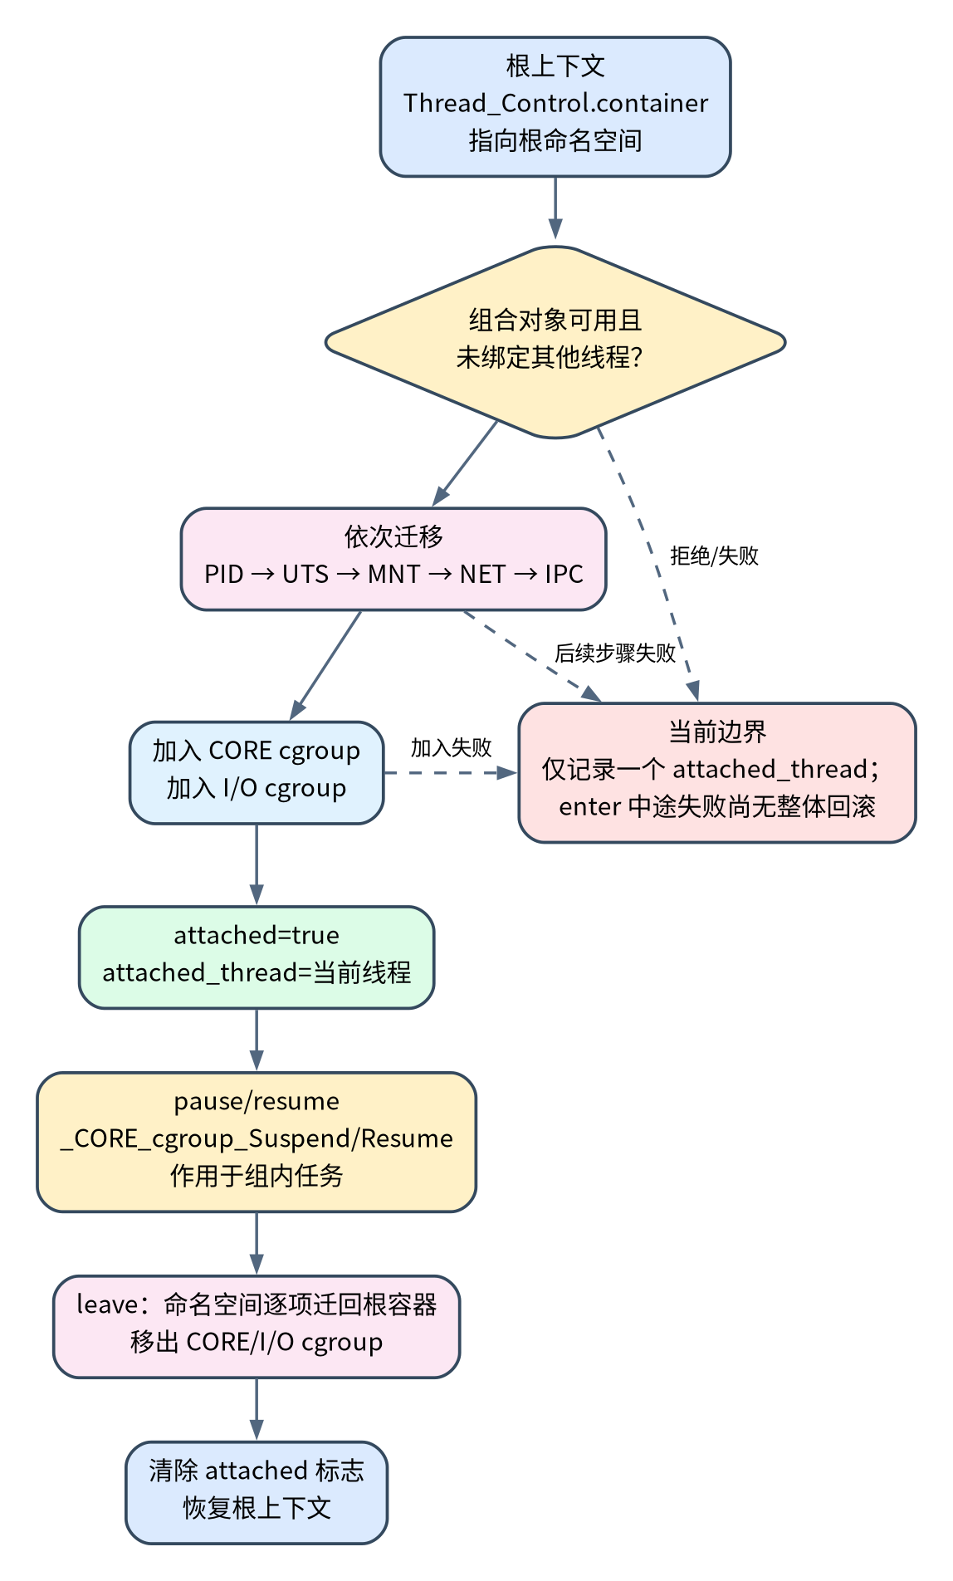
图 3-3 任务进入、暂停恢复、退出流程及当前边界
8. 成组暂停与恢复实现
rtems_unified_container_pause()/resume() 只在 RTEMS_CGROUP 启用、组合 flags 包含 CPU 或 MEM 且 core_cgroup 非空时有效，否则返回 RTEMS_NOT_CONFIGURED；空句柄返回 RTEMS_INVALID_ADDRESS。实际操作复用 _CORE_cgroup_Suspend()/Resume()，等待状态为 STATES_WAITING_FOR_CGROUP_CPU_QUOTA。
ContainerFS 的 /cpuctl pause <id> 和 resume <id> 通过 _Cgroup_Get() 找到组后调用同一 CORE 接口。test_containerfs_lifecycle_pause.c 创建工作任务并加入统一 CPU 容器，暂停 5 个 tick 期间断言 worker_ticks 不变，恢复后等待计数再次变化，从行为上验证了组级暂停和恢复。该能力是资源组运行控制，不等同于具有 READY/RUNNING/STOPPED 状态的完整容器状态机。
9. 删除后的资源失效证明
container01 和 container05 在统一容器删除前保存 PID、UTS、MNT、NET、IPC 指针、cgroup_id 和 io_cgroup_id。delete 返回后分别调用 rtems_pid_container_exists()、rtems_uts_container_exists()、根链表扫描、rtems_io_cgroup_get_by_id() 和 rtems_cgroup_get_task_count()，验证命名空间对象消失、I/O 对象查找为空、核心 cgroup ID 返回 RTEMS_INVALID_ID。
这种验证比仅检查 delete 返回成功更有说服力：它从各资源事实源确认对象不可再发现。当前实现尚无统一资源清单或删除摘要，测试需要逐模块检查；后续可在不改变底层释放逻辑的基础上增加结构化结果。
10. ContainerFS 跟踪表与反馈语义
为了实现 /cpuctl、/memctl 和 /ioctl 的 list，containerfs.c 使用固定长度 32 的全局 ID 数组。track_add() 去重后追加，track_remove() 通过左移保持连续；固定上限使内存占用可知，但第 33 个成功创建的组不会进入列表，而且数组没有内部并发保护。产品化应把容量与系统配置关联，或改为从对象管理器安全遍历。
各 write handler 无论命令成功、失败或未知，通常都返回输入 count，语义结果只打印到控制台。验收大纲通过控制台和列表变化观察结果，因此当前试验有效；若用于程序化管理，应增加 read-back 状态、ioctl 返回结构或直接使用类型化 C API。
11. 实现完成度与后续演进边界
表 3-5 已实现能力与未实现设计边界
能力项 | 当前实现 | 证据 | 后续改进
根环境与任务继承 | 已实现 | SYSINIT、taskconstruct、idle 创建 | 补齐任务销毁时上下文释放
单类型文件控制 | 已实现 | 8 个 IMFS 注册/处理函数 | 增加权限和结构化结果
统一组合创建与删除 | 已实现 | flags、create/delete、container01/05 | 细化失败阶段和清理错误报告
进入/退出 | 已实现单附着线程 | attached_thread、enter/leave | 多线程成员表与原子回滚
暂停/恢复 | 已实现 CORE cgroup 组级控制 | pause/resume 与行为测试 | 补充显式生命周期状态
start/stop/重启 | 未实现独立 API/状态机 | 头文件无对应接口 | 后续设计状态与超时策略
Watchdog/generation/事件队列 | 未实现 | 当前结构无对应字段 | 按并发和故障恢复需求增量实现

四、项目关键技术与创新
项目创新不在于复制通用云容器运行时，而在于利用 RTEMS 的静态构建、任务控制块、IMFS 和 cgroup，把命名空间隔离与物理资源控制组合成可裁剪、可进入、可暂停、可退出、可验证释放的本地生命周期链路。以下技术均以当前代码和测试可追溯为前提。
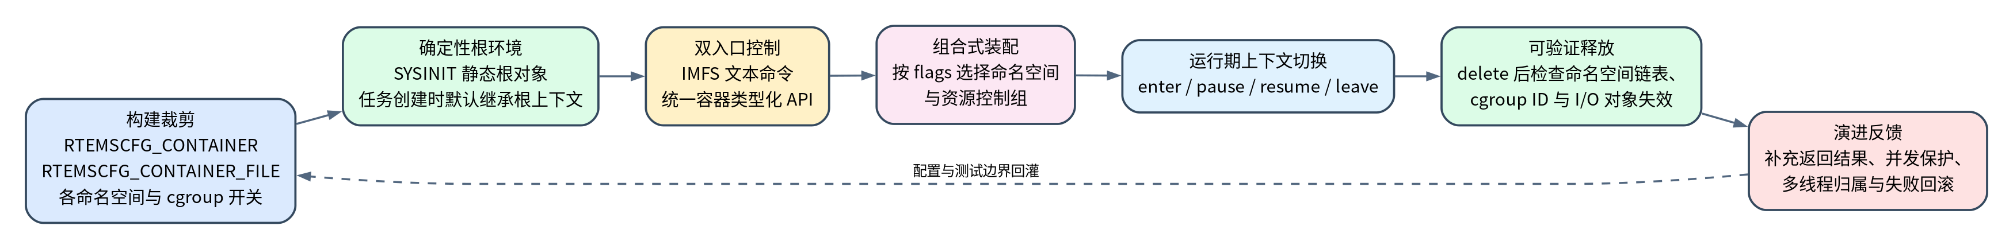
图 4-1 生命周期控制、资源装配与验证反馈闭环

（一）结构与执行分支协同的编译期裁剪
RTEMSCFG_CONTAINER 和 RTEMSCFG_CONTAINER_FILE 分别控制基础组合框架与 IMFS 控制面，各命名空间和 cgroup 再独立裁剪。条件编译不仅移除函数分支，也改变 Container、RtemsContainerConfig 和 RtemsContainer 的字段组成。关闭能力后，flag 校验返回 RTEMS_NOT_CONFIGURED，避免配置声明与实际链接对象不一致。
该机制适配不同 BSP 的资源预算：只需要 UTS/MNT 管理的系统不必携带网络容器和 I/O cgroup；测试构建可组合启用全部能力。代价是各开关组合需要分别编译验证，尤其要覆盖请求未配置模块时的返回语义。

（二）静态根对象与每任务上下文的确定性默认环境
根 Container 采用静态存储并在 BSP_START 首序初始化，使所有后续线程拥有统一回退目标。普通任务和 idle 线程建立时立即分配线程侧 Container 并继承根命名空间，系统调用可以沿 executing->container 直接定位当前资源域。
这一设计避免在各对象访问路径维护额外的 container_id 映射表，也不依赖父子进程关系。创新点在于把 RTEMS 任务控制块变成跨 PID、IPC、MNT、NET、UTS 的统一上下文入口；同时必须通过销毁钩子完善每任务动态块和引用计数回收。

（三）IMFS 文本入口与类型化 C API 的双控制面
文件控制面把容器操作映射为 POSIX open/write，便于 shell、验收程序和板级调试；统一 C API 提供结构化配置、返回码和直接对象访问，适合内核模块及应用。两者共享底层创建、迁移、暂停和删除函数，没有引入第二套生命周期事实源。
双入口兼顾易用性和可编程性。当前文本入口只以控制台反馈结果，适合测试但不适合可靠远程控制；产品化应让远程代理调用 C API，或为文件节点增加可读取的最近结果，而不是解析 printf 文本。

（四）按 flags 组合命名空间与资源控制的装配技术
RtemsUnifiedContainerFlags 用 8 个独立位描述 PID、IPC、MNT、NET、UTS、CPU、MEM、IO 能力。create() 按位跳过未请求模块，把已请求模块装入同一 RtemsContainer；CPU 与 MEM 复用同一 CORE cgroup，MNT 从根视图继承，I/O cgroup 保存独立权重。
这种组合模型把“容器类型”从固定类层次转化为资源能力集合，便于针对控制任务、网络任务或轻量工具任务选择最小配置。失败路径统一调用 delete，减少每个创建分支的重复清理逻辑。

（五）跨命名空间同步迁移与根环境恢复
enter/leave 在同一 Thread_Control 上依次更新五类命名空间和两类资源组，使任务的进程身份、IPC 查找、挂载视图、网络栈、主机名和配额归属同步变化。leave 以静态根 Container 为共同恢复目标，避免调用者逐模块保存原始根指针。
测试通过容器内同名 IPC 对象、UTS 主机名、MNT/NET 指针和 cgroup 成员计数验证切换效果，再在退出后确认根主机名与根消息队列未受污染。当前 enter 缺少中途失败整体回滚，因此创新结论限定为统一迁移接口和事实源复用。

（六）复用 CORE cgroup 的任务组成组暂停与恢复
暂停不逐个调用 rtems_task_suspend()，而是复用已建立的 CORE cgroup 成员关系，通过 _CORE_cgroup_Suspend()/Resume() 对组内线程施加统一等待状态。该方法使生命周期暂停与 CPU/内存资源归属使用同一成员表，减少两套任务列表不同步的风险。
行为测试以 worker_ticks 为可观察量：暂停窗口计数保持不变，恢复后继续增长。实现边界是只有配置了 CORE cgroup 的统一容器才能使用该接口，且它没有记录独立 PAUSED 状态或处理正在执行设备操作的安全点。

（七）多事实源的删除验证与工程边界显式化
删除验证同时检查命名空间 exists/根链表、I/O 对象查询和核心 cgroup ID，不以单个返回码代替资源释放证据。验收 5.3 再从控制文件的创建和 list 结果验证对象可发现性，两类测试分别覆盖组合 API 和文件控制面。
项目还把当前限制作为技术边界写入报告：单 attached_thread、控制文件全权限、固定 32 项跟踪表、无统一锁、enter 无整体回滚、任务侧 Container 释放路径待补齐。这种区分能够让评审结论与代码保持一致，并为下一阶段优化确定优先级。
表 4-1 关键技术、实现落点与工程价值
关键技术 | 实现落点 | 工程价值 | 当前边界
贯穿式编译裁剪 | 结构字段、实现分支、YAML 对象 | 按 BSP 资源需求组合能力 | 需覆盖多种构建组合
静态根与线程上下文 | SYSINIT、Thread_Control.container | 快速定位当前命名空间 | 任务销毁清理待完善
双控制面 | IMFS write handler + C API | 兼顾验收操作与程序调用 | 文本入口无结构化结果
按位组合装配 | flags + create/delete | 最小能力集合、失败复用清理 | 非严格事务回滚
统一进入退出 | move_task + cgroup add/remove | 跨资源域一致迁移与回根 | 单附着线程、enter 无整体回滚
成组暂停恢复 | CORE cgroup Suspend/Resume | 复用成员关系控制任务组 | 无独立 PAUSED 状态
多源释放验证 | exists、链表、ID 查询 | 删除结论可核对 | 尚无统一删除摘要
表 4-2 后续优化优先级
优先级 | 改进项 | 原因 | 建议验证
高 | enter 分阶段回滚 | 后续 cgroup 加入失败会留下部分命名空间迁移 | 逐步骤故障注入并比较进入前后上下文
高 | 任务 Container 销毁钩子 | 任务创建时动态分配且引用增加 | 循环创建删除任务检查堆和引用计数
高 | 对象并发保护与多线程成员表 | 当前仅记录一个 attached_thread | 多任务并发 enter/leave/delete
中 | 文件控制结果与权限 | write 返回 count 且节点为 0777 | 错误命令、越权和结果读取测试
中 | 跟踪表容量与同步 | 固定 32 项且无锁 | 超过容量及并发 create/list/delete
后续 | 显式 start/stop 状态机与 Watchdog | 当前代码尚无对应字段和接口 | 状态矩阵、超时和恢复试验

五、测试验证
本章测试内容取自《3.验收测试大纲0515.docx》第 5.3 节“容器生命周期管理”。用例名称为“容器文件系统控制接口功能测试”，通过写入 /ipcctl、/mntctl 等 IMFS 控制文件，验证节点注册、根容器、创建、列表、MNT 继承、UTS 命名以及关闭配置行为。大纲共列出 9 个步骤，实际结果栏均记录为“与预期结果一致”。

（一）测试依据、对象与方法
试验对象是 containerfs.c 中按功能开关生成的控制节点及其底层容器创建/链表函数。测试程序使用 open(path, O_WRONLY) 打开控制文件，write() 写入带换行的命令，close() 关闭描述符；实现将命令复制到定长数组并截断换行，再执行对应分支。结果通过控制台输出和后续 list 命令观察。
本章沿用验收大纲的定性记录，不补造大纲未保存的耗时或内存数值。需要注意，write() 返回输入字节数并不代表命令语义一定成功，所以结论必须以创建输出和 list 列表变化共同判定。
表 5-1 验收用例与实现对应关系
验收对象 | 代码入口 | 主要命令 | 观察量
IPC 控制文件 | rtems_containerfs_register_ipcctl/ipcctl_write | create、list | 根 ID、子容器 ID、列表数量
MNT 控制文件 | register_mntctl/mntctl_write | create_inherit 1 | 新对象 ID 与 parent_id
UTS 控制文件 | register_utsctl/utsctl_write | create myhost | 新对象 ID、名称和列表
其他命名空间 | PID/NET 对应注册与处理函数 | create、list | 行为一致性和无异常
关闭配置 | 编译条件与测试 else 分支 | 访问或运行关闭用例 | not enabled 提示和安全退出

（二）容器文件系统控制接口试验
1. 试验方法
先启用 RTEMSCFG_CONTAINER_FILE 和相应命名空间开关，注册 /ipcctl 并执行 list，确认根 IPC 容器可见；随后连续两次写入 create，每次以 list 检查数量增加。再在 MNT 配置中执行 create_inherit 1，在 UTS 配置中执行 create myhost，核对继承关系和名称。最后覆盖所有类型的控制命令，并在关闭 PID 配置的构建中检查安全降级。
表 5-2 容器文件系统控制接口试验结果
步骤 | 试验输入与动作 | 验收观察结果 | 结论
1 | 注册并打开 /ipcctl，写入 list | 返回初始列表，仅包含 root | 控制节点注册和根对象正常
2 | 根容器存在时写入 create | 新 IPC 容器创建成功，list 出现新增条目 | 首次创建路径有效
3 | 再次写入 list | 列表包含步骤 2 创建的对象 | 子容器链表可查询
4 | 再次写入 create | 第二个容器创建成功，总数增加 | 支持连续创建
5 | 最终写入 list | 输出完整列表且数量正确 | 列表与创建结果一致
6 | 向 /mntctl 写入 create_inherit 1 | 新 MNT 容器创建且继承关系建立 | 挂载容器继承命令有效
7 | 向 /utsctl 写入 create myhost | 新 UTS 容器名称为 myhost | 带参数创建语义有效
8 | 综合执行各类型控制命令 | 各节点正常响应，无崩溃或错误输出 | 接口组织具有一致性
9 | 关闭 PID 容器后运行对应检查 | 输出 PID Container not enabled | 关闭配置能够安全降级
2. 结果分析与结论
9 个步骤的实际结果均与预期一致。试验验证了 IMFS 节点可注册和打开、根对象可列举、重复创建能够更新链表、MNT 继承参数和 UTS 名称参数能够传递到底层实现、不同容器类型遵循统一的文件操作方式，以及功能关闭时测试不会进入未配置代码。
验收步骤主要覆盖 create 和 list，并未直接验证 delete、非法 ID、根对象删除保护、超长命令截断或并发写入。代码中这些分支已存在，但不能根据本次 9 步记录扩大为全部通过；正式回归应增加对应边界用例。

（三）统一容器暂停恢复补充试验
仓库中的 test_containerfs_lifecycle_pause.c 对验收指标中的“暂停和恢复容器中的所有任务”提供了补充实现验证。试验注册 /cpuctl，创建只包含 CPU 能力的统一容器，启动 Worker 任务并调用 enter 加入 CORE cgroup；随后通过控制文件写入 pause <cgroup_id> 和 resume <cgroup_id>。
表 5-3 暂停恢复补充试验观察
阶段 | 输入与动作 | 代码断言/观察 | 结论
建立 | create CPU 统一容器并启动 Worker | core_cgroup 非空，Worker enter 成功 | 任务成员关系建立
运行 | 记录持续递增的 worker_ticks | 等待窗口内计数发生变化 | 任务处于运行状态
暂停 | write /cpuctl: pause <id> | 等待 5 tick 前后计数相等 | 组内工作任务被暂停
恢复 | write /cpuctl: resume <id> | 计数再次发生变化 | 工作任务恢复执行
退出删除 | Worker leave，统一容器 delete | 返回 SUCCESSFUL，测试正常结束 | 生命周期闭环可完成
该补充程序的构建规格要求 RTEMSCFG_CONTAINER_FILE 与 RTEMS_CGROUP 同时启用。它验证的是 CORE cgroup 成员的组级暂停恢复，不代表已经实现通用 start/stop 状态机；二者在报告中保持区分。

（四）综合验证结论
表 5-4 生命周期管理验证汇总
验证对象 | 证据 | 实际记录 | 综合结论
ContainerFS 5.3 | 验收大纲 9 个步骤 | 9 项均与预期一致 | 注册、创建、列举、继承、命名和降级通过
暂停恢复 | lifecycle_pause 行为断言 | 暂停计数不变、恢复后递增 | CORE cgroup 组级控制有效
组合释放 | container01/container05 资源查询断言 | 命名空间和 cgroup/I/O 对象失效 | 统一删除路径可被多源核对
证据边界 | 代码与大纲对照 | 无精确性能和并发验收数据 | 不推导未记录的时延、长稳或并发结论
根据验收大纲记录，容器文件系统控制接口 9 个步骤全部符合预期，满足本阶段通过文件接口创建、查询和按类型控制容器对象的要求。结合现行补充测试，可以确认统一容器任务能够加入资源组、暂停、恢复、退出并删除，删除后的关键资源能够被检查为失效。
当前材料不能证明多管理任务并发安全、enter 任意阶段故障可完全回滚、每任务 Container 长期循环无泄漏或完整 start/stop/重启状态机已经实现。后续应保存目标板控制台原始输出，并增加失败注入、并发命令、超过跟踪容量、权限、任务循环创建删除和控制路径时延测试。

六、总结
本项目在 RTEMS CPUKit 中实现了面向实时容器的轻量生命周期控制基础。静态根 Container 在系统早期建立五类默认命名空间，每个任务通过 Thread_Control.container 保存当前上下文；ContainerFS 提供 8 个可裁剪 IMFS 控制节点，统一容器 API 以 flags 组合 PID、IPC、MNT、NET、UTS 与 CPU、内存、I/O 资源能力。
统一 create 按确定顺序建立所选对象并在失败时复用 delete 清理；enter/leave 同步切换命名空间和资源组归属；pause/resume 复用 CORE cgroup 成员关系实现组级任务控制；delete 后可以通过命名空间 exists/链表、cgroup ID 和 I/O 对象查询验证资源失效。
项目关键技术体现在贯穿结构和构建的编译裁剪、静态根与每任务上下文、IMFS 与 C API 双入口、按位组合装配、跨命名空间统一迁移、cgroup 成组暂停以及多事实源释放验证。上述结论均有现行代码、构建规格或测试程序对应。
依据验收测试大纲第 5.3 节，容器文件系统控制接口 9 个试验步骤的实际结果均与预期一致。下一阶段应优先补齐 enter 失败回滚、任务 Container 销毁清理、多线程成员表和并发保护，再扩展结构化控制结果、权限、显式 start/stop 状态与 Watchdog 恢复机制。

